Braas Achat 12V Kupferrot Doppelwulstziegel

BMI Deutschland BRAAS

Eigenschaften

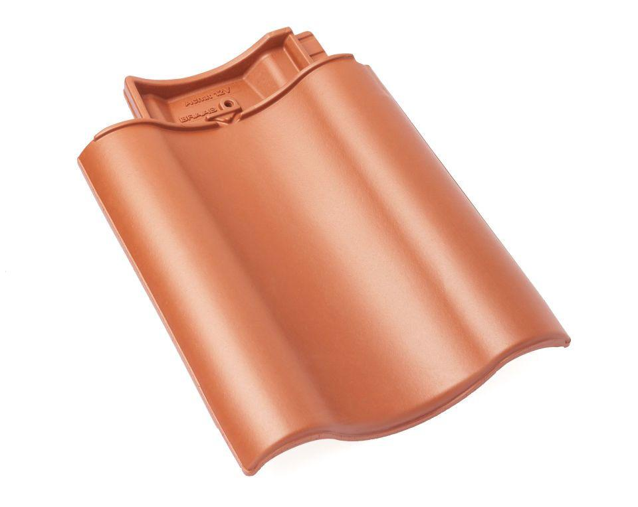

GTIN:

4019503125796

HAN:

09010403

Art Formziegel

Doppelwulstziegel

Farbton

rot

Format

Ganzer Ziegel

Oberfläche

engobiert

Breite (mm)

330,00

Länge (mm)

449,00

Farbtonbezeichnung Hersteller

Kupferrot